Associações

Descreve um vínculo entre duas classes

* Chamado Associação Binária

Determina que as instâncias de uma classe estão de alguma forma ligadas às instâncias da outra classe

**Exemplo:** A forma mais comum de implementar associação é ter um objeto como atributo de outro, neste exemplo, abaixo temos uma associação entre a Classe Livros e a classe Editoras. No código cria-se um objeto do tipo Livro e outro do tipo Editora. Um dos atributos do Livro é a Editora.

Generalização / Especialização

Identificar superclasse (geral) e subclasses (especializadas)

* Semântica “é um”
* Tudo que a classe geral pode fazer, as classes específicas também podem

Atributos e métodos definidos na classe-mãe são herdados pelas classes-filhas

**Exemplo:**

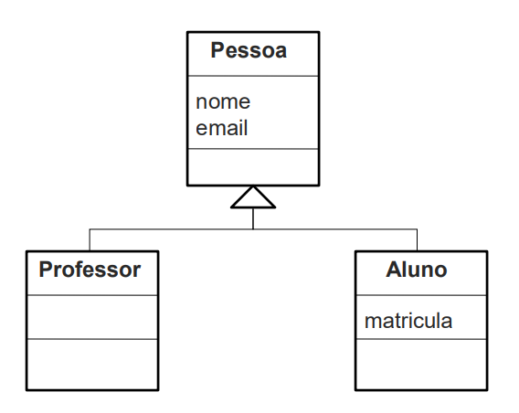

Agregação

Tipo especial de associação

Demonstra que as informações de um objeto precisam ser complementadas por um objeto de outra classe

Associação Todo-Parte

* Objeto todo
* Objeto parte

**Exemplo:**

Um losango na extremidade da classe que contém os objetos-todo 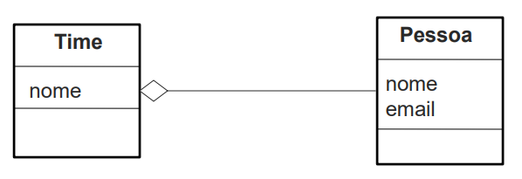

Composição

Uma variação do tipo agregação

Representa um vínculo mais forte entre objetos-todo e objetos-parte

Objetos-parte têm que pertencer ao objeto todo

* O todo não existe (ou não faz sentido) sem as partes
* Ou, as partes não existem sem o todo

**Exemplo:**

Um losango preenchido

* Da mesma forma que na Agregação, deve ficar ao lado do objeto-todo

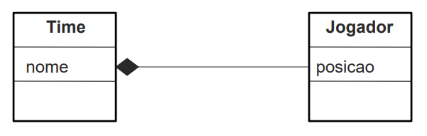

Dependência

Tipo menos comum de relacionamento

Identifica uma ligação fraca entre objetos de duas classes

Representado por uma reta tracejada entre duas classes

Uma seta na extremidade indica o dependente

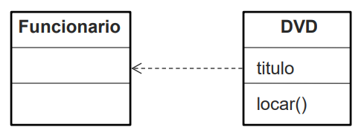

Representado por uma reta tracejada entre duas classes

Uma seta na extremidade indica o dependente

